ПЛАН-КОНСПЕКТ УРОКА
Сложение и вычитание натуральных чисел

Цель урока: К концу урока учащиеся научатся применять знания полученные в начальных классах по теме «Сложение и вычитание натуральных чисел» для решения заданий разного уровня сложности.
Задачи:
- Создать условия для самостоятельного воспроизведения учащимися полученных ранее знаний по теме и успешного их развития и применения при выполнении практических заданий.
- Создать условия для развития у учащихся внимания, самостоятельности, элементов логического мышления: анализ, синтез, сравнение, абстрагирование.
- Продолжить работу по воспитанию у учащихся аккуратности при работе в тетради и с компьютерной техникой, ответственности при самостоятельной работе над заданиями.
Урок построения системы знаний
Беседа, индивидуальная работа, самостоятельная работа с учебником.

СТРУКТУРА И ХОД УРОКА
№ | Этап урока | Название используемых ЭОР | Деятельность учителя | Деятельность ученика | Время  (в мин.)
1. | Мотивация (самоопределение) к учебной деятельности |  | Ребята, нарисуйте на полях в тетради один из трех смайликов: ☺, ☹, 😐.  Послушайте отрывок из сочинения одного пятиклассника: «…Когда-то в начальной школе я научился складывать и разнимать числа. Это было так интересно! Например, я никогда раньше не знал, что если к первому слагаемому прибавить второе слагаемое, то получится разность. А для того, чтобы найти выменьшаемое, нужно к произведению прибавить вычитаемое. Когда я дома однажды произнес эти фразы, то домашние стали смотреть на меня как на профессора, правда, маленького…»  Какие ошибки пятиклассник допустил в сочинении? | Рисуют смайлик.  Слушают.  Обсуждают. | 5 мин
2. | Актуализация знаний и фиксирование индивидуального затруднения в пробном действии. |  | Ребята, а что вы знаете о сложении и вычитании натуральных чисел?  Как вы думаете, этих знаний вам будет достаточно для того, чтобы решать самые разные задания?  Давайте проверим, выполните №46 стр.19 из рабочей тетради (часть 1). (см. приложение)  Какие затруднения вы испытали при выполнении данного задания?  Сформулируйте тему урока. Цель урока. | Рассказывают все, что знают о сложении и вычитании натуральных чисел.  Выдвигают свои версии.  Решают.  Обсуждают.  Формулируют | 7 мин
3. | Выявление места и причины. | 1. Малярчикова О.В. Презентация | Чтобы вы могли проверить свои умения в сложении и вычитании натуральных чисел, вам предстоит сыграть с помощью компьютера в интересную игру. Одно очень важное условие: все расчеты вам необходимо выполнять в тетради. На работу вам дается 15 минут. | Решают, проходя все этапы компьютерной игры.  Обращаются за индивидуальными консультациями к учителю. | 15 мин
4. | Построение проекта выхода из затруднения (цель, тема, план, сроки, способ, средство). |  | Легко ли вам было справляться с заданиями? Какие затруднения у вас появились в ходе работы?  Как вы предполагаете справиться с затруднениями?  Где вы сейчас можете получить нужную информацию? | Отвечают на вопросы учителя.  Выучить правила, подробно изучить теоретический материал и т.д.  В учебнике. | 3 мин
5. | Первичное закрепление |  | Берем в руки простой карандаш, открываем учебник на стр. 49, работаем с текстом. Не забывайте ставить в тексте карандашные пометки.  У кого появились пометки «?» и «-»? Какие возникли проблемы? | Читают текст параграфа. В конце каждого абзаца ставят пометку: «+» - все уже знаю и понимаю, «!» – узнал новое и все понял, «?» – узнал новое, но не все понятно, «-» -ничего не понял.  Разбираются с теоретическим материалом. | 5 мин
6. | Самостоятельная работа с самопроверкой по эталону |  | Запишите в дневник домашнее задание: §3.1, «3»-№197 + «4»-№208 + «5»№221.  Выполните №214  а) самостоятельно с проверкой по эталону  б) самостоятельно с проверкой в парах.  № 220 (решение у доски) (см. приложение) | Записывают в дневник домашнее задание.  Решают задания. | 7 мин
7. | Рефлексия |  | Ребята, какую тему урока вы сформулировали? Какого результата мы должны были достичь к концу урока? Мы справились с поставленной целью?  Нарисуйте на полях в тетради один из трех смайликов: ☺, ☹, 😐. | Отвечают на вопросы, анализируют свою деятельность на уроке и свое настроение к концу урока (рисуют смайлики). | 3 мин

Приложение 1
Сложение и вычитание натуральных чисел

ПЕРЕЧЕНЬ ИСПОЛЬЗУЕМЫХ НА ДАННОМ УРОКЕ ЭОР

№ | Название ресурса | Тип, вид ресурса | Форма предъявления информации | Гиперссылка на ресурс, обеспечивающий доступ к ЭОР
1. | Малярчикова О.В. презентация | Игра на сложение и вычитание натуральных чисел | Презентация | http://www.proshkolu.ru/user/MalyarchikovaOV/file/4015577/

Приложение 2

Задания к уроку:
Рабочая тетрадь (часть 1) №46.
Найдите пропавшие цифры.
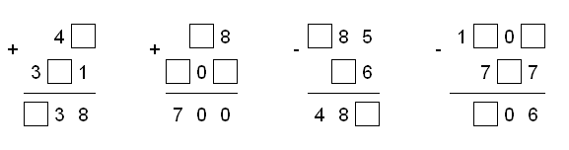
Учебник
№214
Восстановите три предыдущих и три последующих числа в последовательности:
а) …, 30, 35, 40, …;
б) …, 70, 61, 52, ….

№ 220
Автомобиль за три дня проехал 980 км. За первые два дня он проехал 725 км. Сколько километров проезжал автомобиль за каждый из этих дней, если во второй день он проехал на 123 км больше, чем в третий?

Домашнее задание
№ 197
Сравните значения выражений, не выполняя вычислений:
а) 47 + 54 и 50 + 60; в) 245 + 76 и 250 + 80;
б) 33 + 72 и 30 + 70; г) 122 + 43 и 120 + 40.
№ 208
Из пункта А в пункт С ведут разные дороги (рис.70). Сколькими маршрутами можно проехать из А в С? Найдите самый короткий маршрут.

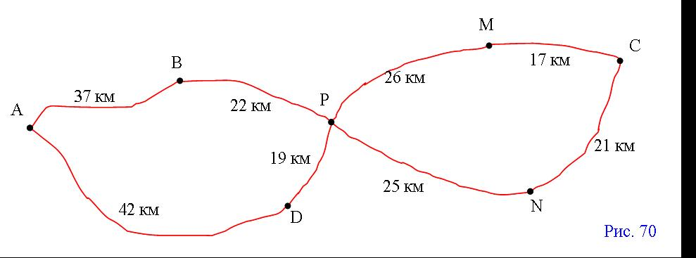
№221
У учителя на столе в коробке 80 цветных карандашей – красного, синего, желтого и зеленого цвета. Красных и синих 27 штук, желтых – на 4 меньше, чем красных и синих вместе, а зеленых – на 15 штук больше, чем красных. Сколько карандашей каждого цвета в коробке?

